# 实验一 linux常用命令实验

## 实验目的

1. 熟悉 linux 常用命令； 2. 掌握 linux 常用命令参数。

## 实验内容

目录操作命令练习

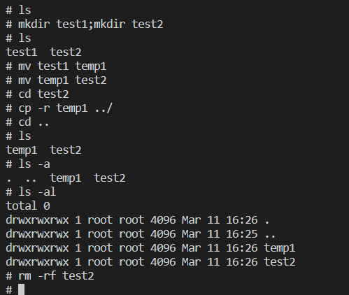

4. 文件操作命令练习

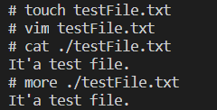

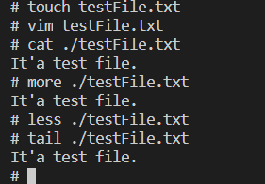

其中less命令会进入一个交互式的界面：

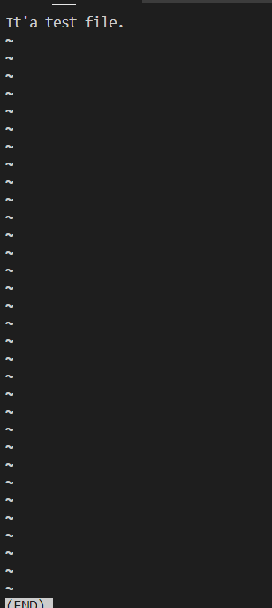

压缩文件：

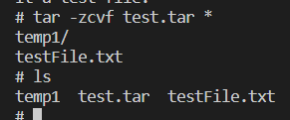

文件查找：

